設計賓客看到的頁面
四個主控台頁面，一頁對應一個公開頁面，每一頁都把真實的頁面畫在設定旁邊 — 怎麼一路做下來，以及預覽會告訴你什麼、不會告訴你什麼。
2026-09-01 · https://offision.com/help/zh-hant/events/design-the-pages-guests-see/
賓客會遇到四個頁面，而每一個在主控台裡都有自己的頁面，一邊設定一邊把它畫出來：公開頁面設計 下的 活動列表、活動頁面、報名頁面、確認頁面。它們的順序就是賓客遇到它們的順序，也是值得照著設定的順序。
開始之前:
你需要活動管理的寫入權限。這裡的任何設定本身都不會公開任何東西 — 活動仍然要設成對外部參加者顯示，那兩個頁面開關也仍然要開著。

1. 開啟公開頁面設計
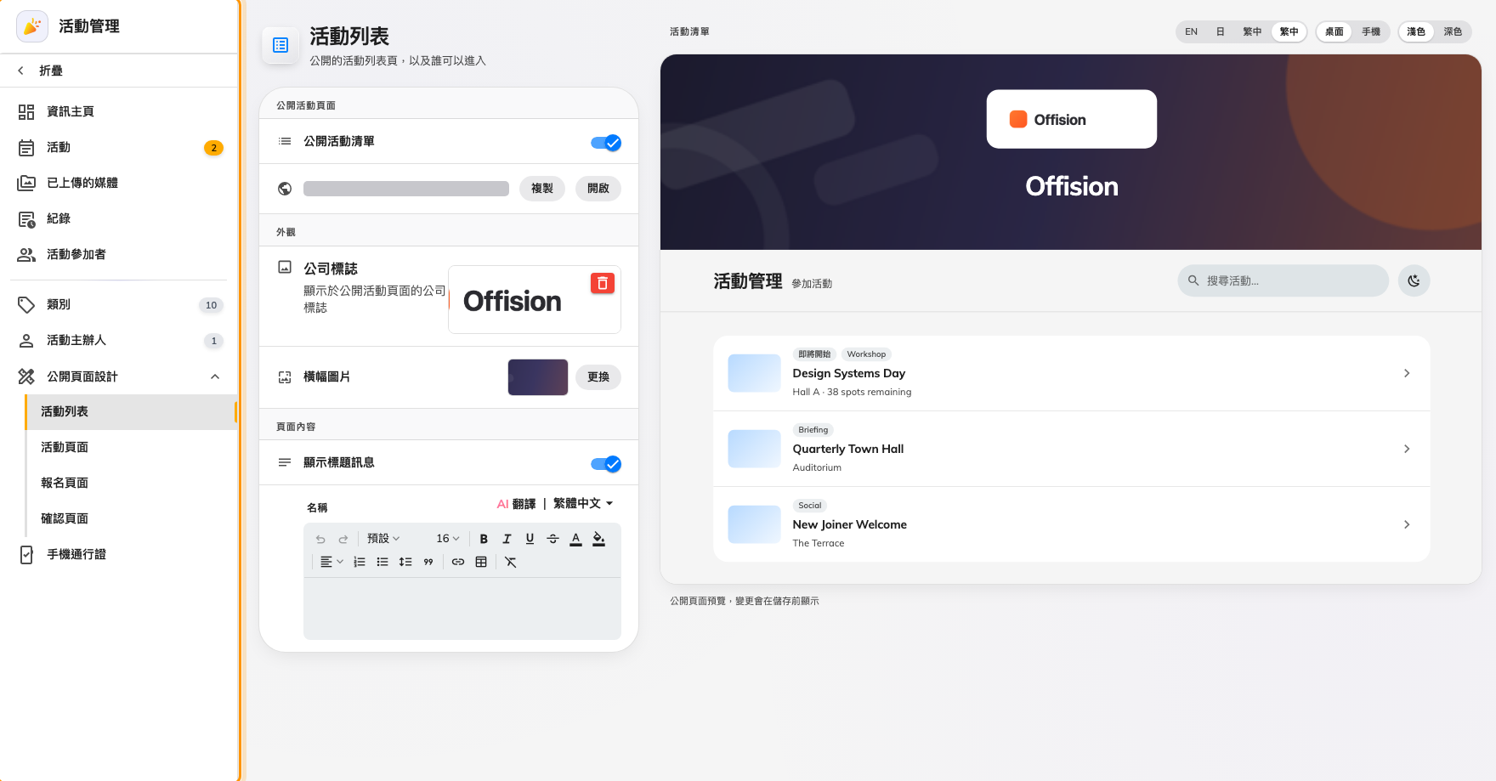
側欄裡的四個頁面，順序就是賓客遇到它們的順序。
Where in Offision: admin app → activity/public-design/event-list (活動列表)
如果你有指向 活動設定 的舊連結或書籤，它仍然有效：會落在四個之中的第一個 活動列表。

2. 順著側欄往下做，不用繞
每一頁都掌管它所畫的那一頁的設定，所以沒有東西要找，也沒有東西要設兩次：
頁面 | 它掌管什麼
活動列表 | 公開清單存不存在、它的網址、標誌與橫幅，以及壓在橫幅上的那一行
活動頁面 | 每場活動有沒有自己的頁面，以及那一頁可以顯示的十四個區塊
報名頁面 | 報名表單旁邊的卡片，以及活動沿用的預設條款
確認頁面 | 報名之後讀到的文字，以及底下的後續步驟

四頁上的每一個欄位都列在設定一覽。

3. 讀預覽，不要只讀表單
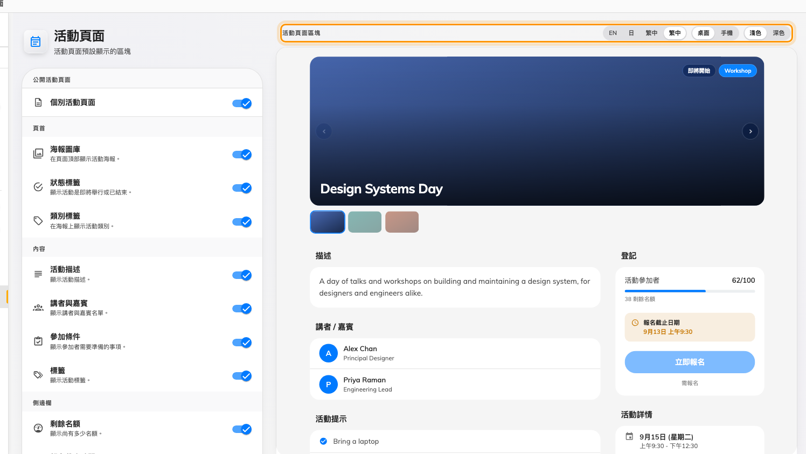
從表單重畫出來的真實頁面。工具列決定你正在看的是哪一種。
預覽就是那一頁本身 — 用的是公開網站實際使用的元件，不是示意圖 — 而且它在任何東西被儲存之前就跟著表單走：公開頁面預覽，變更會在儲存前顯示。
工具列決定你在檢查什麼，而每一個都是真實的讀者：
- 桌面 / 手機 — 手機版不是把桌面版縮窄而已。尤其手機操作列只在那裡存在。
- 淺色 / 深色 — 這由賓客的手機決定，不是由你決定。兩種都看一下。
- 語言按鈕，在公司啟用了多於一種語言時出現。預覽會自己換語言，不會改動主控台的語言。

4. 儲存
每一頁都儲存整份設計，所以沒有部分儲存，也沒有非得先存哪一頁。在四頁中任一頁按儲存，其餘三頁也一起存下。
預覽告訴不了你的事:
報名頁面上的表單欄位是示意的 — 實際表單依各活動自己的報名設定顯示。而且預覽裡的範例活動不是你的活動，所以它呈現的是頁面的形狀，不是任何一場真實活動的內容。

5. 確認成果
用一個沒有登入任何帳號的無痕視窗開啟公開清單的網址，再從那裡打開一場活動。你在這裡設定的，就是一場沒有覆寫任何東西的活動看起來的樣子 — 主辦人覆寫過某個區塊的活動會不一樣，而那是刻意的。

